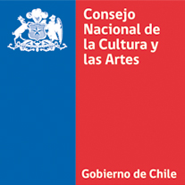

CARTA DE COMPROMISO

CONCURSO DE IDEAS
PABELLÓN DE CHILE EN LA 57ª BIENAL DE VENECIA 2017

POR MEDIO DE LA PRESENTE, CON FECHA……..……………….....DE..........................DE 2016, YO, ………………………………………………………………., RUT y/o N° PASAPORTE:……………………………, DOMICILIADO(A) EN…………………………………………………………………………..……….., CIUDAD DE ……………………………………..….., COMPROMETO MI PARTICIPACIÓN COMO ARTISTA EN EL PROYECTO CURATORIAL A CARGO DE ……. (Si es más de uno indicar solo el nombre de un representante del proyecto)……. EN EL CONCURSO DE IDEAS PARA EL PABELLÓN DE CHILE EN LA 57ª BIENAL DE VENECIA 2017.

______________________________
(FIRMA ARTISTA)
En el caso de que participen más de un artista por proyecto, se deberá firmar una carta por cada artista involucrado. Borrar los textos en rojo

